Пресс-релиз
27/09/2022

Управленцы ГК «Новард» вошли в 23-й ежегодный рейтинг «Топ-1000 российских менеджеров»
Ежегодно Ассоциация менеджеров при поддержке издательского дома «Коммерсантъ» публикует свежий рейтинг «Топ-1000 российских менеджеров», принцип формирования которого – «Лучшие выбирают лучших». Экспертами выступают все финалисты одноимённой премии «Топ-1000 российских менеджеров» за прошедшие периоды и действующие члены Ассоциации (более 150 участников).
Рейтинг составляется ежегодно с 2001 г. и считается эффективным инструментом оценки профессиональной репутации руководителей высшего звена. Итоговый список является ориентиром для делового сообщества и высоко признаётся в управленческих кругах.
Топ-менеджеры Группы компаний «Новард» регулярно удостаиваются попадания в данный рейтинг. В 2022 г. в список лауреатов вошли девять представителей ГК.
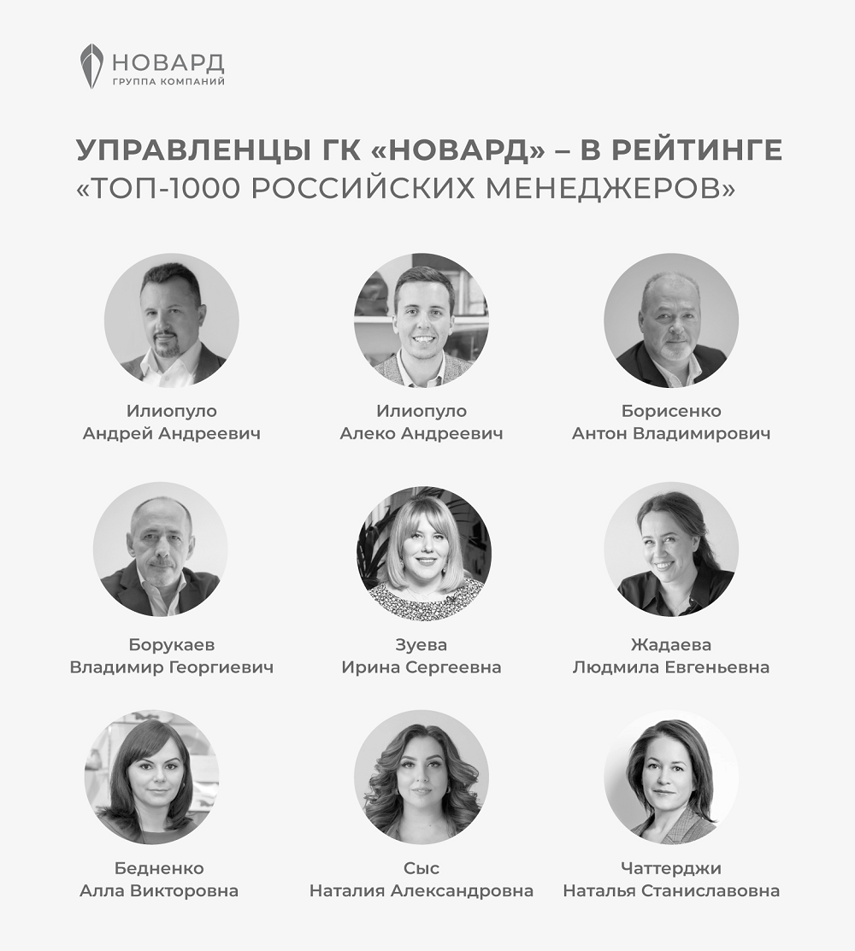
Топ-250 высших руководителей
- Илиопуло Андрей Андреевич, Президент ГК «Новард»
- Илиопуло Алеко Андреевич, генеральный директор «Эконики»
- Борисенко Антон Владимирович, генеральный директор «Сити-XXI век»
Топ-100 финансовых директоров
- Борукаев Владимир Георгиевич, финансовый директор ГК «Новард»
Топ-100 директоров по маркетингу
- Зуева Ирина Сергеевна, директор по маркетингу «Эконики»
Топ-100 директоров по общественным и корпоративным связям
- Жадаева Людмила Евгеньевна, директор по коммуникациям и социальному развитию ГК «Новард»
Топ-100 директоров по персоналу
- Сыс Наталия Александровна, директор по персоналу и организационному развитию ГК «Новард»
- Бедненко Алла Викторовна, директор по персоналу и организационному развитию «Эконики»
- Чаттерджи Наталья Станиславовна, директор по персоналу и организационному развитию «Сити-XXI век»

О компании
Группа компаний «Новард» основана в 1989 году в Москве. Представлена модной сетью обуви и аксессуаров «Эконика», девелоперской группой «Сити-XXI век», компанией по управлению коммерческой недвижимостью «Новард Эстейт Менеджмент Лимитед» и одним из лидирующих поставщиков промышленного и строительного оборудования в РФ – «Рутектор».
ГК «Новард» строит свою деятельность с ориентацией на финансовую стабильность, прозрачность бизнеса, качество продуктов и услуг, социальную ответственность перед обществом и высокий уровень корпоративной культуры.
Контакты для СМИ
Жадаева Людмила Евгеньевна,
директор по коммуникациям и социальному развитию
+7 (495) 781-79-90, доб. 41-66
pr@novard.ru

